Приложения
Приложение № 1.

Остановка 1. «Я и мое имя»
У каждого человека есть имя. Людям было бы трудно обойтись без имен. Без имени не окликнешь человека. Имя нужно для того, чтобы понимать о ком идет речь. Люди часто помечают какие-то важные документы или вещи своим именем. То есть оставляют свои автографы. Вот и тебе предстоит на первой остановке создать свой автограф.

Ч

Чтобы выполнить данное задание, тебе придется сделать
в своем путешествии пять шагов:
1. |  | узнать, что самые обычные люди считают «автографом»
 | 2. | выяснить, откуда это слово к нам пришло и что вначале обозначало
3. |  | выяснить, зачем люди оставляют свои автографы и кому они нужны
 | 4. | научиться красиво и правильно создавать автографы
5. |  | и, наконец, сочинить свой автограф.
Сделав шаг, отметь его выполнение в клеточке значком V.

А помогут тебе совершить путешествие, следующие задания-подсказки:
Шаг 1.

- Слово «автограф» люди понимают и объясняют по-разному. Чаще всего под «автографом» понимается ______________________. Рассмотри картинку. Допиши пропущенное слово.
Рассмотри вещи, лежащие в твоей школьной сумке. На каком предмете можно увидеть автографы? ________________ Кому эти автографы принадлежат? ____________________
_____________________________________________________________________________
А где еще (на каких предметах) ты видел автографы? _______________________________
__________________________________________________________________________________________________________________________________________________________
- Проведи небольшое детективное расследование. Определи, кто оставил эти автографы. Соедини стрелкой рисунок и имя человека.

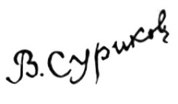 |  |  | 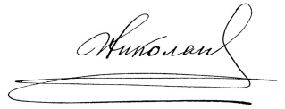
Поэт Александр Сергеевич Пушкин | Царь Николай Второй | Художник Василий Иванович Суриков | Композитор Петр Ильич Чайковский

- Сделай вывод, из чего состоит автограф-подпись. Что чаще всего в него входит?
__________________________________________________________________________________________________________________________________________________________Слова для справок (на выбор): имя, первая буква имени, фамилия, первые буквы фамилии, закорючки, узоры

- Как ты думаешь, а почему автограф (подпись) царя состоит только из имени?

Шаг 2.

Но автограф – это не только подпись. У этого слова есть еще одно значение. Давай узнаем, какое.
Слово «автограф» - иностранное. Оно пришло в русский язык из греческого языка. Переведи слово «автограф» с греческого языка на русский: __________________________________

«autos» («автос») – сам
«grapho» («графио») – пишу

Отметь картинку, на которой изображен «автограф», под которым понимается «запись, сделанная собственной рукой»
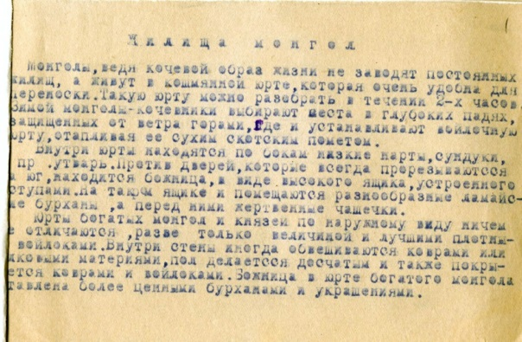 | 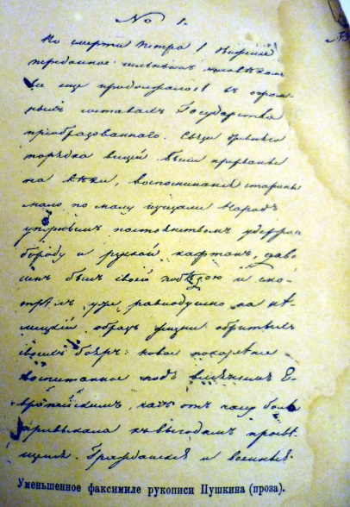
Какой предмет, лежащий в твоем портфеле, можно назвать «автографом» - то есть «запись, сделанная собственной рукой»? _________________________________________
_____________________________________________________________________________

А теперь сделай общий вывод. Допиши предложение, выбрав подходящие слова:

Автограф – это  ……………..…………. человека  или ………………….., написанный этим человеком  на бумаге …………………….. рукой | текст подпись рисунок фотография чужой собственной
Шаг 3.

- Автограф в виде подписи люди оставляют на своих документах и вещах. Подпись – это личный знак человека. Но находятся люди, которые коллекционируют (собирают) чужие автографы. Прочитай фрагмент стихотворения Сергея Михалкова «Автограф». При необходимости попроси родителей объяснить непонятные тебе слова.
Подчеркни в тексте слова, рассказывающие о том, чьи автографы-подписи собирали девочки.

Две подружки — Варя с Верой
Это коллекционеры.
У подружек в двух альбомах
Сто фамилий, всех знакомых, –
Не коллекция, а клад!
Знаменитые артисты,
Футболисты, хоккеисты
И поэт-лауреат!
Как автограф получить,
Варю с Верой не учить!
У подружек наших страсть:
На глаза тому попасть,
Кто сегодня знаменит,
Чья фамилия звенит!
На глаза сперва попасть,
А потом уже напасть:
— Очень просим, не спешите:
Распишитесь! Подпишите!
Кто-то девочкам в саду
Дал автограф на ходу,
И теперь уж не прочесть
И не вспомнить, кто он есть.
Кто-то шариковой ручкой
Через весь альбомный лист
Вывел подпись с закорючкой.
Шахматист или артист?..
Подписей собрали сто,
А спросите: «Кто есть кто?»,
Наши коллекционеры —
Две подружки Варя с Верой —
Не ответят ни за что!

Как ты думаешь, зачем люди собирают автографы знаменитостей? Можно ли назвать Варю и Веру из этого стихотворения – «настоящими коллекционерами»?

- Автограф как текст, написанный собственной рукой, люди оставляют на память на каких-то вещах и предметах. Соедини изображение предмета и памятную надпись
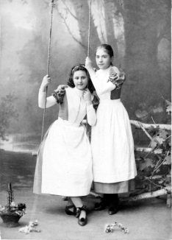 | «Моей подруге Наде. Смотри на это изображение и вспоминай о нашей дружбе. Катя» | 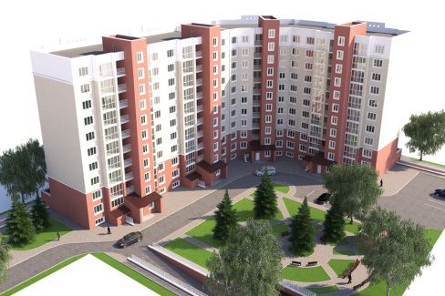
 | «Моему самому преданному болельщику на память»
 | «Диане с наилучшими пожеланиями от автора» | 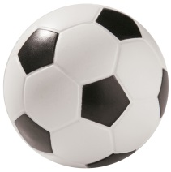
 | «Здесь был Вася»

Как ты полагаешь, какой из приведенных автографов не будут сохранять на память (сотрут, уничтожат)? Почему?

- Поищи у себя дома вещи и предметы с автографами (подписями и памятными текстами) других людей. Узнай у родителей, при каких обстоятельствах эти вещи появились в вашей семье. Кто были эти люди, оставившие автографы?

Шаг 4.

- Любой человек, оставляя памятную надпись (автограф), старается сделать ее красивой. Он придумывает текст-послание, аккуратно пишет буквы, ставит в конце свое имя, подпись, а иногда и дату.
Потренируйся писать красиво тексты «на память». На листке бумаги напиши предложения, которые часто используются в таких автографа»:
Моей дорогой маме…
На долгую и добрую память …
С наилучшими пожеланиями…
От всего сердца …
С приветом из Санкт-Петербурга…
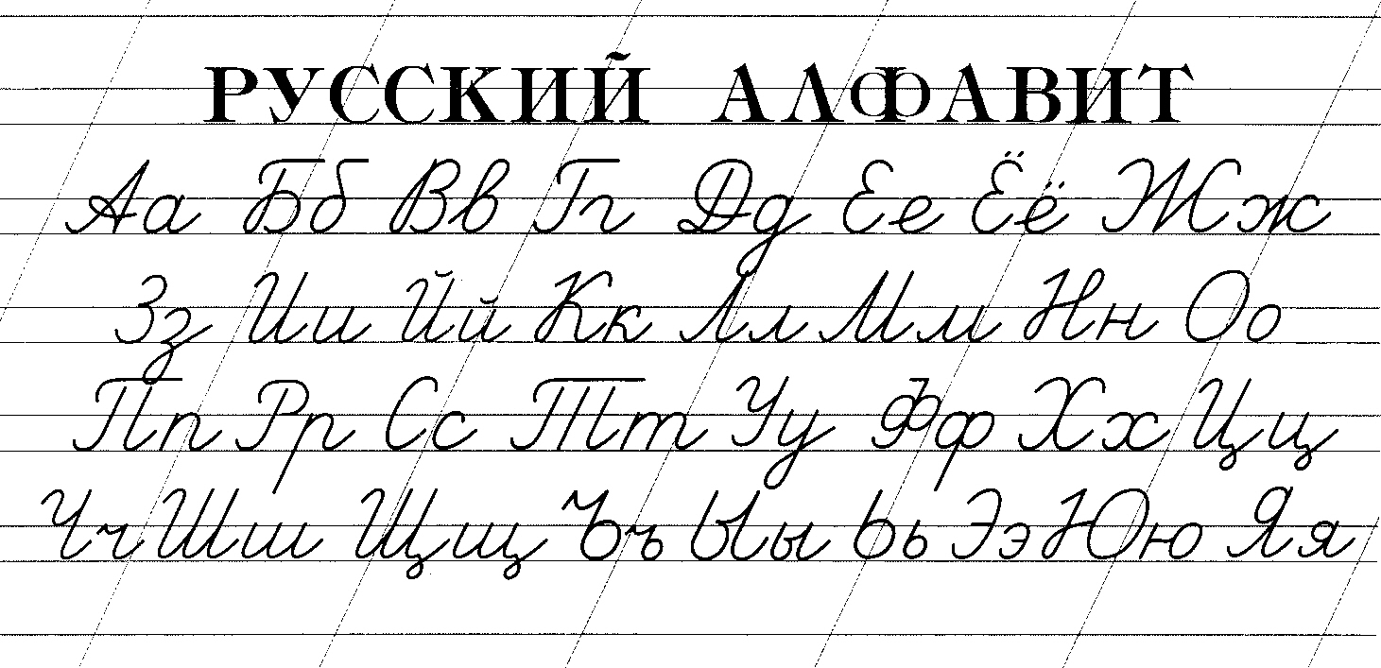
Поможет тебе вспомнить, как красиво пишутся буквы эта подсказка:
Шаг 5.

- А теперь подумай, кому бы ты хотел оставить послание? На чем его написать? Придумай памятную надпись и свою подпись. Оформи «автограф». Сдай его учителю вместе с остальными заданиями.

Для самых любознательных путешественников

Знаешь ли ты…
- … что, прогуливаясь по улицам нашего города, можно собрать автографы (как подписи, так и рукописные тексты) известных людей. Возьми в руки фотоаппарат и отправляйся вместе с родителями на прогулку. Соберите (сфотографируйте) коллекцию автографов знаменитых россиян.
Подсказки для поиска:
- первый автограф ты найдешь около станции метро «Горьковская» на постаменте одного из памятников;
- второй автограф ты увидишь на соседнем памятнике, связанном с подвигом моряков;
- третий автограф ты заметишь на доме № 8 по Малой Посадской улице;
- четвертый и пятый (самый необычный) - на доме № 14 по Каменноостровскому пр. (здесь придется поразмышлять о том, что можно назвать «автографом» людей, чьи имена увековечены на памятных табличках).
А если ты еще встретишь на своем пути «городские автографы», то дополни коллекцию новыми фотографиями!

